|  |  |
| --- | --- |
| **臺東高中 107學年第二學期 高一原藝班期末考**  **__________年__________班 座號__________姓名__________**  **作答方式：答案卷** 附註：簡答題題目卷與答案卷同 | 總 分 |
|  |

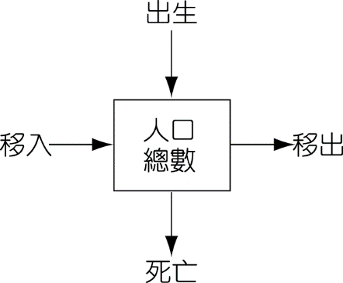**一、單一選擇題 (20題 每題3分 共60分)**

（　　　）1.圖為某地影響人口總數變化的要素，根據此圖判斷，下列敘述哪些正確？(甲)影響該地人口成長的因素僅有自然增減；(乙)該地屬於封閉的人口系統；(丙)美國的人口成長系統接近該圖；(丁)該地人口是增是減，主由四個要素決定。　(A)甲乙　(B)乙丙　(C)丙丁　(D)甲丁。

【龍騰自命題】

（　　　）2.下表為2015年主要國家老化指數，請問造成五國老化指數偏高的主因為何？(甲)性別比升高；(乙)平均壽命延長；(丙)人口外移；(丁)出生率下降。　(A)甲乙　(B)乙丙　(C)乙丁　(D)丙丁。  


【106新命題】

（　　　）3.優越的地形及氣候條件使得亞洲部分地區成為人口稠密的精華區，請問若依其地勢低緩、濕潤有雨的條件加以判斷，何者屬於環境負載力最高的地區？　(A)南亞西部的印度河平原　(B)印尼爪哇島的火山梯田　(C)新疆北部的塔里木盆地　(D)河川北流的俄羅斯平原。

【龍騰自命題】

（　　　）4.圖是某項資料在1965～2025年的世界變化趨勢圖。該圖係根據下列哪項資料繪製而成？　(A)勞動力　(B)貿易額　(C)汽車數量　(D)國內生產毛額。  
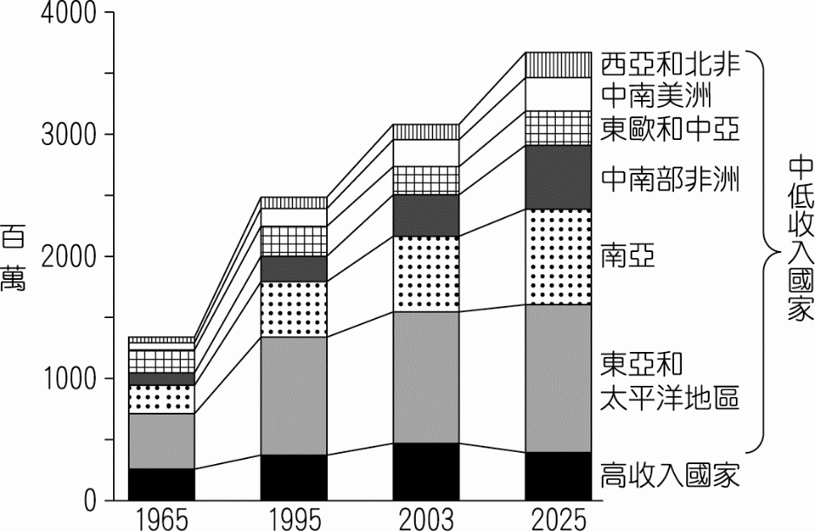

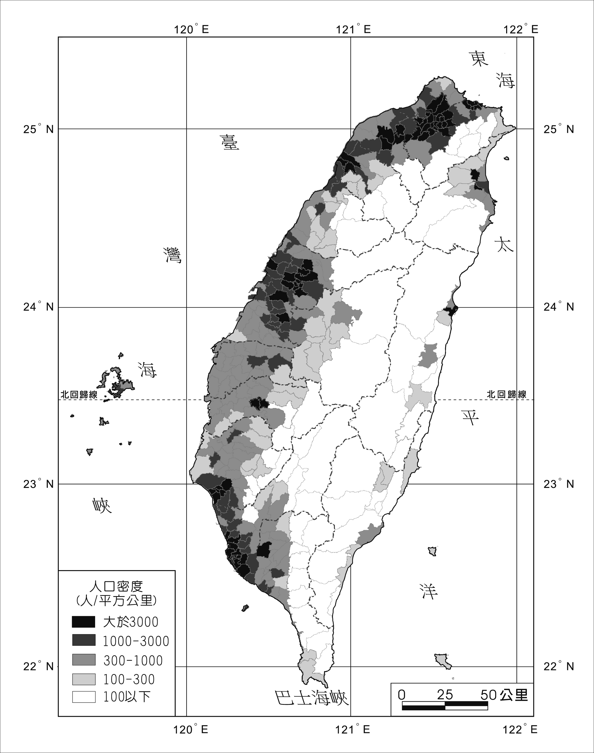

【指定】

（　　　）5.右圖為臺灣人口密度圖，請由圖中的資料加以判斷，可以直接得到下列何者資料？　(A)鄉鎮內部的人口分布狀況　(B)不同鄉鎮的人口密度高低　(C)各鄉鎮的人口總數　(D)各鄉鎮的出生率高低。

【龍騰自命題】

（　　　）6.二次大戰後，世界人口迅速成長的主因為何？　(A)許多已開發國家人口增長過快　(B)已開發國家人口死亡率大幅下降　(C)人口出生率大幅升高　(D)許多開發中國家人口成長過快。

【龍騰自命題】

（　　　）7.下圖為臺北捷運西湖站2016年1月11日（星期一）5～24時進出站人次流量統計。依圖判斷此區附近主要土地利用偏重於哪種類型？

(A)商業區　(B)休閒娛樂區　(C)高級住宅區　(D)低級住宅區。  
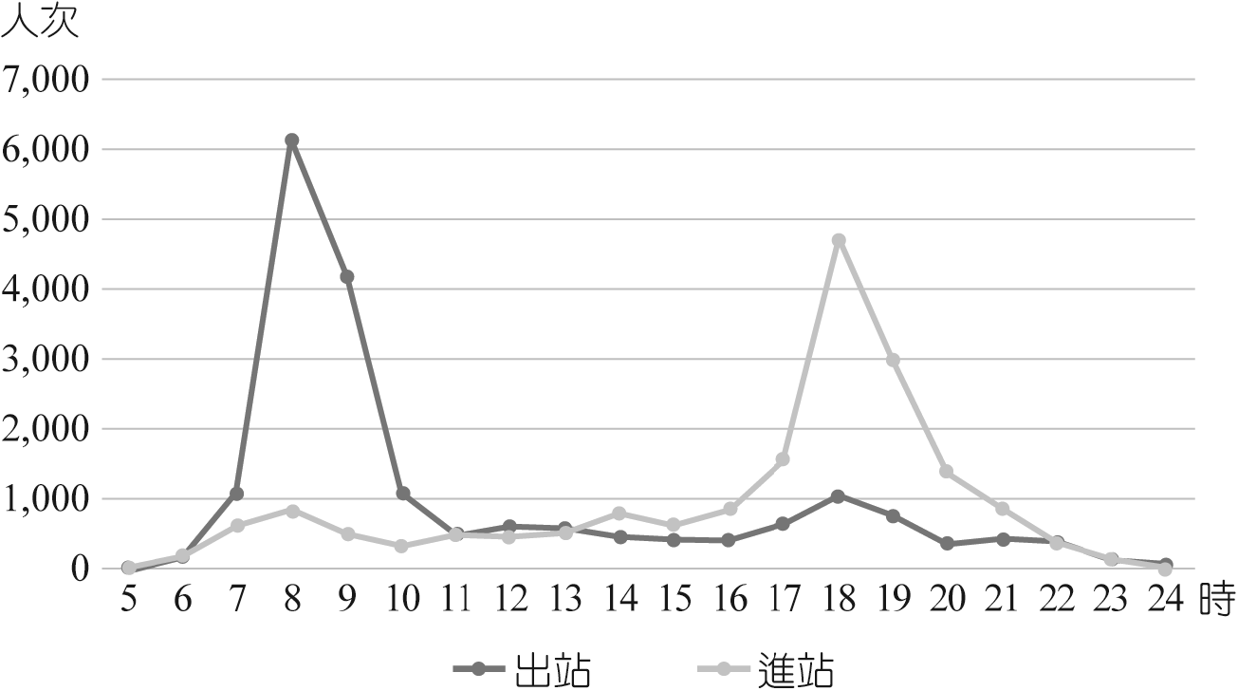

【G. TEST試題】

（　　　）8.下列美國的都市中，何者的都市等級最高，市場範圍最大？　(A)邁阿密　(B)華盛頓　(C)紐約　(D)舊金山。

【龍騰自命題】

（　　　）9.根據等級大小法則，若某國第三級都市的人口規模為40萬人，那麼第四級都市的人口規模為何？　(A)60萬人　(B)50萬人　(C)30萬人　(D)20萬人。

【龍騰自命題】

（　　　）10.2017年北京市提出新的買房限制政策，已擁有房產的單身人士或家庭都成為限制買房的對象，此限制比以往的買房限制更為嚴格。請問此項政策最主要的目的是為了解決何項都市問題？　(A)環境惡化　(B)交通擁擠　(C)房價高漲　(D)違建泛濫。

【G. TEST試題】

（　　　）11.以下為四個國家的城鄉人口數量（單位：百萬人），請問哪些國家最有可能進入都市化歷程的緩慢階段？　(A)甲　(B)乙　(C)丙　(D)丁。  


【龍騰自命題】

（　　　）12.下表為2015年臺灣縣市就業人數資料，請問依「與全國平均數的差別法」來判斷基隆市最顯著的都市機能為何？　(A)製造業　(B)營造業　(C)運輸及倉儲業　(D)住宿及餐飲業。



【106新命題】

（　　　）13.下列哪二項為世界都市的條件？(甲)GNP位居全球前10大；(乙)GDP占全國總產值15%以上；(丙)第三級產業就業人口占總就業人口70%以上；(丁)第一大都市人口占全國總人口50%以上。　(A)甲乙　(B)甲丁　(C)乙丙　(D)丙丁。

【龍騰自命題】

（　　　）14.圖為數個國家的出生率及平均壽命示意圖，請問以下的敘述何者正確？　(A)X群國家的開發程度高於Y群　(B)Y群國家有人口老化的問題　(C)X群國家的人口金字塔型態應為(b)圖　(D)X群國家多處於人口轉型的低穩定階段。  
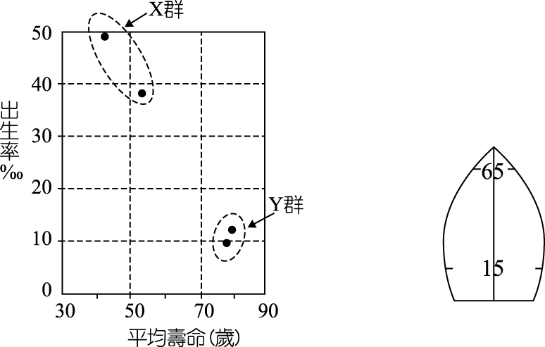  
 圖(a) 圖(b)

【100中山女高期中考】

（　　　）15.十六、十七世紀的大航海時代，大批向美洲移民的歐洲國家包括下列哪四個國家？(甲)英國；(乙)義大利；(丙)西班牙；(丁)葡萄牙；(戊)法國。　(A)甲乙丙丁　(B)乙丙丁戊　(C)甲丙丁戊　(D)甲乙丁戊。

【龍騰自命題】

（　　　）16.關於國際人口遷移造成的影響，下列敍述何者**錯誤**？　(A)戰後，西亞、北非石油輸出國從境外招募大批國際移工，緩解了本國勞力供應不足的問題　(B)戰前的國際人口遷移開發新大陸、傳播了工業文明，也改變了人種的空間分布　(C)國際人口遷移對已開發國家有利，對開發中國家不利　(D)戰後，歐洲成為人口遷入區，可緩解了因人口高齡化帶來的勞力短缺問題。

【龍騰自命題】

（　　　）17.二戰後，世界人口流動的主要原因是世界各國何種差異所使然？　(A)開發時間長短不同　(B)自然條件差異　(C)人口分布不平衡　(D)經濟發展差異。

【龍騰自命題】

（　　　）18.中國大陸近來出現「釘子戶」現象，甚至登上國際媒體，有人以為這是刁民的行為。試問「釘子戶」其實反映了哪一項都市問題？　(A)都市更新不易　(B)交通擁擠不堪　(C)廢棄物棄置　(D)居民素質不高。

【龍騰自命題】

（　　　）19.下列哪個因素是造成已開發國家「郊區化」的主要推力？　(A)鄉村地區環境優美　(B)捷運向郊區延伸　(C)城市環境品質下降　(D)城市就業機會減少。

【龍騰自命題】

（　　　）20.下表是1893～2016年，臺灣北、中、南、東四大區域人口占臺灣總人口比例的時空變化資料表。請問乙區在1960年代以後呈現出的人口比例變遷過程，最適合以下列哪項因素來解釋其成因？　(A)人口高齡化　(B)泡沫化經濟　(C)貿易自由化　(D)工業化社會。  


**臺東高中 107學年第二學期 高一原藝班期末考答案卷**

**班級： 座號： 姓名：**

1. **單一選擇題 (20題 每題3分 共60分)**

|  |  |  |  |  |  |  |  |  |  |
| --- | --- | --- | --- | --- | --- | --- | --- | --- | --- |
| **1** |  | **2** |  | **3** |  | **4** |  | **5** |  |
| **6** |  | **7** |  | **8** |  | **9** |  | **10** |  |
| **11** |  | **12** |  | **13** |  | **14** |  | **15** |  |
| **16** |  | **17** |  | **18** |  | **19** |  | **20** |  |

**二、簡答題( 8題，每題5分，共40分)**

1. 臺灣的人口分布呈現西多東少的狀態，試問：「是什麼原因造成該種現象?」

2. 影響人口遷移的因素有推力、拉力與中間障礙。早期閩粵移民出海多受渡台禁令與海禁政策的影響，造成遷移過程諸多不便。試問：「上述禁令是屬於推力、拉力、中間障礙中的哪項因素？」

3.我國外籍移工截至今年約有70萬人，其中大多來自印尼、越南、菲律賓等國。試問：「移工來台的推力、拉力、中間障礙分別為何?」

【102指定】

4.按照老年人口占總人口的比例，可分為高齡化社會、高齡社會、超高齡社會三種。臺灣人口今已進入高齡社會，試問：「老年人口比例達多少百分比以上，方為高齡社會?」。

5.臺灣2010年總生育率下跌至0.89人的新低。據推估，2019年後臺灣即將邁入人口負成長。試舉兩例可用以因應少子化現象的對策。

6.臺灣對都市的定義為以鄉鎮市行政區為標準，達以下條件：人口數達甲、人口密度達每平方公里乙從事非農經濟活動人口超過丙。試問：「甲、乙、丙依序為何?」

7.試解釋何謂「郊區化」?

8. 試解釋何謂「假性都市化」